摘 要
随着科学技术的不断发展，促使人们学科学、学技术、学知识的手段多种多样。抢答器作为一种工具，已广泛应用于各种智力和知识竞赛场合，当今的社会竞争日益激烈，选拔人才，评选优胜，知识竞赛之类的活动愈加频繁，那么也就必然离不开抢答器。因此抢答器是机关学校、电视台等单位开展智力竞赛活动必不可少的设备，通过抢答者的按键、数码显示等能准确、公正、直观地判断出优先抢答者。本产品采用了数字显示器直接指示，自动锁存显示结果，并自动复位的设计思想，由数字电路以及外围电路组成，分为八路抢答；在抢答同时附有声音输出接口，提示主持人此时已完成这次的抢答。
数字抢答由主体电路与扩展电路组成。主体电路包括两部分：一部分是优先编码电路、锁存器、译码电路将参赛队的输入信号在显示在LED上的输出电路；另一部的分式控制电路和报警电路。通过布线、调试等工作后抢答器成形。
关键字：抢答电路；定时电路；报警电路；LED

Abstract
With the development of science and technology, promote learning science, scienceand technology, many kinds of means of knowledge diversity. Responder as a tool,has been widely used in all kinds of intelligence and knowledge competitionsoccasions, modern society increasingly fierce competition, talent, knowledge contestwinners, such activities become more frequent, then it certainly cannot do withoutresponder. So the responder organizations and schools, television stations and otherunits to carry out intelligence contest activities essential equipment, the responderbutton, the digital display can be accurately, justice, intuitive judgment preferredresponder. The product adopts the digital display direct instructions, automatic latchdisplay results, and design idea of automatic reset, composed of digital circuit and the external circuit, divided into eight road; in the answer at the same time with the sound output interface, indicating that the host at this time has been completed thisvies to answer.
Answer the number from the main circuit and expansion circuit. The main circuitconsists of two parts: one is the priority encoder circuit, latch, decoder circuit will be the team's input signal in the display output circuit on LED; fractional control circuit and an alarm circuit to another department. Through the wiring and commissioning work responder forming.
Keywords: answer circuit; timing circuit; alarm circuit; LED

目 录
1 任务提出与方案论证 1
1.2 抢答器目前存在的主要问题 1
1.3抢答器的工作原理简介 2
1.4抢答器的工作过程 2
2总体设计 4
2.1总体设计框图 4
2.2工作流程框图 5
2.3整体电路图如下： 6
3详细设计及其仿真 9
3.1主要元器件功能介绍 9
3.1.1抢答按钮 9
3.1.2、优先编码电路 9
3.1.3、锁存器 10
3.1.4、数码显示器 12
3.1.5、主持人控制开关 13
3.1.6、控制电路 14
3.1.7、报警显示电路 15
3.2功能模块详解 15
3.3 显示模块： 17
4总结 18
参考文献 20

1 任务提出与方案论证
1.1 课题研究的相关背景
当今的社会竞争日益激烈，选拔人才，评选优胜，知识竞赛之类的活动愈加频繁，而在竞赛中往往分为几组参加，这时针对主持人提出的问题，如果要是让抢答者用举手等方法，这在某种程度上会因为主持人的主观误断造成比赛的不公平性。比赛中为了准确、公正、直观地判断出第一抢答者，这就要有一种抢答设备作为裁判员，这就必然离不开抢答器。
抢答器是一种应用非常广泛的设备，在各种竞赛、抢答场合中，它能迅速、客观地分辨出最先获得发言权的选手。早期的抢答器只由几个三极管、可控硅、发光管等组成，能通过发光管的指示辩认出选手号码。现在大多数抢答器均使用单片机或数字集成电路，并增加了许多新功能，如选手号码显示、抢按前或抢按后的计时、选手得分显示等功能。
随着科技的发展，现在的抢答器有着数字化，智能化的方向发展，这就必然提高了抢答器的成本。鉴于现在小规模的知识竞赛越来越多，操作简单，经济实用的小型抢答器必将大有市场。因此，我选择简易逻辑数字抢答器这一课题。
简易逻辑数字抢答器由主体电路与扩展电路组成。优先编码电路、锁存器、译码电路将参赛队的输入信号在显示器上输出；用控制电路和主持人开关启动报警电路，以上两部分组成主体电路。通过定时电路和译码电路将秒脉冲产生的信号在显示器上输出实现计时功能，构成扩展电路。
通过这次课程设计,了解简单多功能数字电路抢答器的组成原理，初步掌握数字电路抢答器的调整及测试方法，提高思考能力和实践能力。同时通过本课题设计，巩固已学的理论知识，建立逻辑数字电路的理论和实践的结合，了解多功能抢答器各单元电路之间的关系及相互影响，从而能正确设计、计算定时计数的各个单元电路。初步掌握多功能抢答器的调整及测试方法。

1.2 抢答器目前存在的主要问题
随着改革开放事业的不断深入，促使人们学科学、学技术、学知识的手段多种多样，抢答器作为一种工具，已广泛应用于各种智力和知识竞赛场合。但抢答器的使用频率校低，且有的要么制作复杂，要么可靠性低，减少兴致。作为一个单位若专购一台抢答器虽然在经济上可以承受，但每年使用的次数极少，往往因长期存放使（电子器件的）抢答器损坏，再购置的麻烦和及时性就会影响活动的开展。目前多数抢答器存在3个不足之处：首先，现场线路连接复杂。因为每个选手位于抢答现场的不同位置，每个选手与控制台之间要有长长的连接线。选手越多，连接线就越多、越乱，这些连接线不仅影响了现场的美观，而且降低了抢答器的可靠性，增加了安装的难度，甚至影响了现场人员的走动。其次，电路复杂。因为简单逻辑电路只完成号码处理、计时、数据运算等功能，其它功能如选手号码的识别、译码、计分显示等仍只能通过数字集成电路完成。采用简单逻辑电路扫描技术识别选手抢按号码时，电路的延迟时间较大，最后导致容易出现选手抢按成功现象。

1.3抢答器的工作原理简介
如图1.1所示为抢答器的结构框图，它由主体电路和扩展电路两部分组成。主体电路完成基本的抢答功能，即开始抢答后，当选手按动抢答键时，能显示选手的编号，同时能封锁输入电路，禁止其他选手抢答。扩展电路完成检测数码管工作情况。其工作原理为：接通电源后，主持人将开关拨到"清除"状态，抢答器处于禁止状态，编号显示器灭灯，定时器显示设定时间；主持人将开关置于"开始"状态，宣布"开始"抢答器工作。定时器倒计时，扬声器给出声响提示。选手在定时时间内抢答时，抢答器完成：优先判断、编号锁存、编号显示、扬声器提示。当一轮抢答之后，定时器停止、禁止二次抢答、定时器显示剩余时间。如果再次抢答必须由主持人再次操作"清除"和"开始"状态开关。
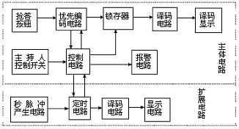
图1.1 抢答器结构框图

1.4抢答器的工作过程
（1）如果想调节抢答时间或答题时间,按"加一"键或"减一"键进入调节状态,此时会显示现在设定的抢答时间或回答时间值,如想加一秒按一下"加1s"键,如果想减一秒按一下"减1s"键，时间LED上会显示改变后的时间，调整范围为0~99s, 0s时再减1s会跳到99，99s时再加1s会变到0s。
（2）主持人按"抢答开始"键，会有提示音，并立刻进入抢答倒计时（预设15s抢答时间），如有选手抢答，会有提示音，并会显示其号数并立刻进入回答倒计时（预设10s抢答时间），不进行抢答查询，所以只有第一个按抢答的选手有效。倒数时间到小于5s会每秒响一下提示音。
（3）如倒计时期间，主持人想停止倒计时可以随时按"停止"按键，系统会自动进入准备状态，等待主持人按"抢答开始"进入下次抢答计时。
（4）如果主持人未按"抢答开始"键，而有人按了抢答按键，犯规抢答，LED上不断闪烁FF和犯规号数并响个不停，直到按下"停止" 键为止。

2总体设计
对同一种目的的实现，可以用不同的方案，下面就着重介绍以下两种方案对同一目的的实现方法，并比较两种方案的优劣。

2.1总体设计框图
如下图所示为总体方框图。其工作原理为：接通电源后，主持人将开关按下即为“清零”状态，清零指示灯灭，抢答器处于禁止状态，编号显示器灭灯；主持人将开关断开即为“开始”状态，宣布“开始”，指示灯亮，抢答器工作，当有人抢答时，蜂鸣器发出声响并且灯不断闪烁。选手进行抢答时，抢答器将完成：优先判断、编号锁存、编号显示、蜂鸣器鸣叫及灯闪烁的提示等操作。当一轮抢答之后，禁止二次抢答。如果再次抢答必须由主持人再次操作“清除”和“开始”状态开关。

抢答按钮（8个）
优先编码电路（74ls138）
锁存器
（D触发器）
数码显示器
主持人控制 开关

控制电路
报警显示电路

具体的说明如下：
1、抢答器按钮就是改变输入的电平信号，从原理图可以看出这里设计的是是低电平有效。
2、优先编码电路用来把输入的高低电平信号编码，74LS148优先编码器及8—3编码器，输出3位2进制数，以代表不同的低电平信号。
3、锁存器用的是D触发器，因为D触发器结构和功能都比较简单，方便使用。D触发器使用4个，第四个除用来输出2进制数的最高位外，还用于控制信号的锁定，即触发或锁定触发器的工作状态。
4、数码显示器用带译码功能的数码管。使用简单、方便 。
5、主持人控制开关就是一个开关，用来清零和开始工作，设置了一个指示灯，当指示灯亮表示开始，灭了表示开关闭合主持人清零。
6、控制电路，除了第四个D触发器和主持人的开关外，还需要8个抢答器按钮组成的8输入与非门和第四个触发器用一个与门共同组成一个控制电路来控制信号的传输和锁定。
7、报警显示电路，用一个蜂鸣器和一个灯作为报警信号，所以选择一个LED灯来表示信号的锁定。为了使更明显一些，给LED灯加了个连续脉冲信号，以使灯能够按我们需要的频率一闪一闪。
另外，还用到一些其他的与非门和或非门，都是一些实验室常用的器件。

2.2工作流程框图
工作流程框图如图4.2所示。
建一数据库
建一原理图文件
建一原理图文件
元件制作
未知元件
建一原理图文件
建一元件库文件
特殊元件设计
特殊元件设计
原理图设计
原理图设计

否
否
检查并生成网络文件
元件布局
布线
检查并生成网络文件

文件的保存
图4．2 工作流程框图

2.3整体电路图如下：

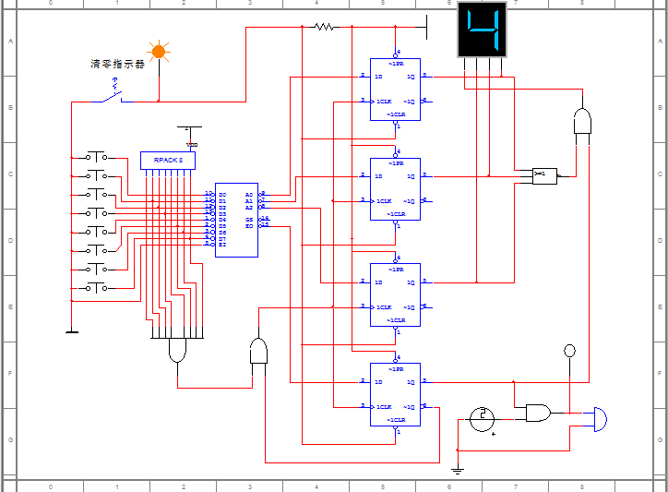

图中的一个8输入的与非门，当有选手按按钮时，通过它产生一个高电平信号，此高电平信号与由第四个触发器的Q'端初始的高电平信号通过与门U10来触发触发器，又通过Q'端的低电平信号来锁住信号。优先编码器用来对输入的信号编码为三位的二进制数，因此输出信号最多显示到111代表十进制的7，而000是我们不需要的，所以我们通过一个3输入的或非门加到数码显示管的第四个管脚，当信号为000时第四个管脚为高电平，这样显示8这个数。后面在给小灯加个脉冲信号来使他闪烁起来。

仿真结果如下：3号先抢答
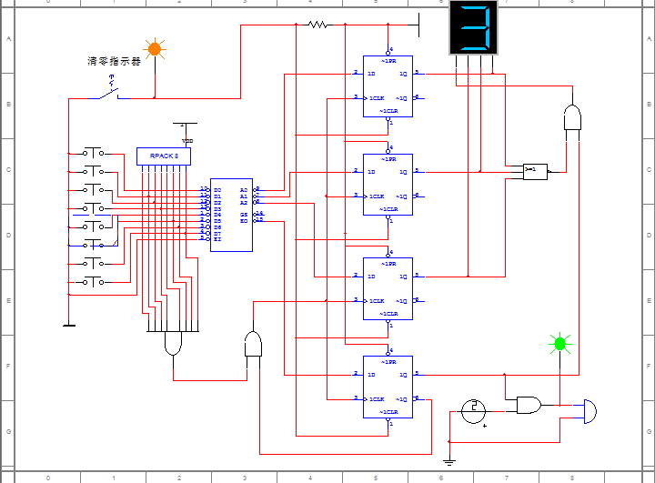
7号先抢答
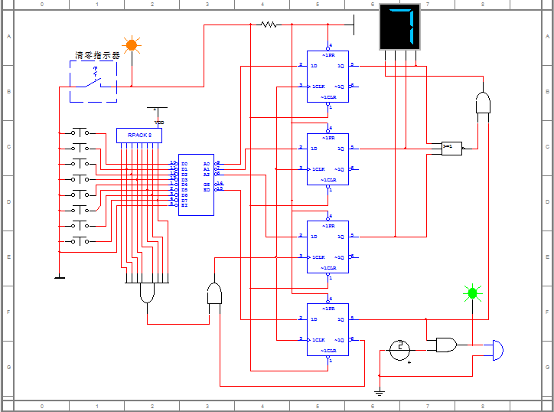

3详细设计及其仿真

3.1主要元器件功能介绍

3.1.1抢答按钮
选用8个可弹起按钮作为抢答按钮。如下图所示：
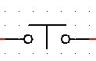

3.1.2、优先编码电路
采用74LS148优先编码器作为编码电路。74LS148编码器功能表如下：

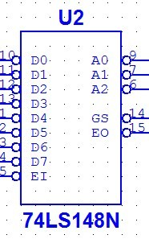

74LS148功能表
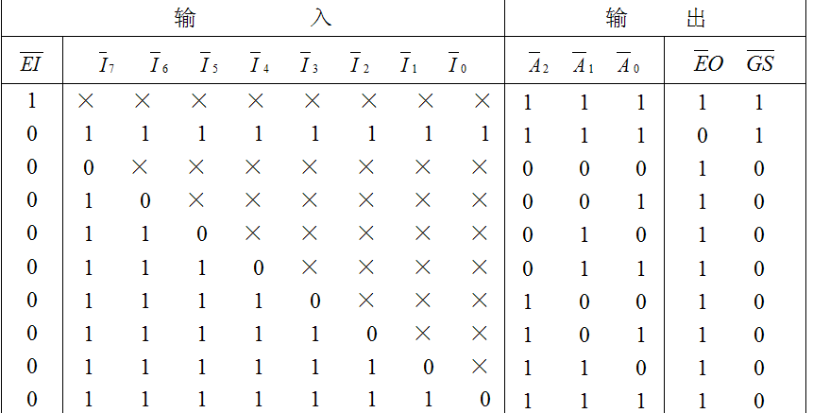
74LS148N是一个优先编码器
优先编码器是数字系统中实现优先权管理的一个重要逻辑部件。一般编码器的输入端只能有一个为有效信号，才能进行编码。优先编码器的各个输入不是互斥的，它允许多个输入端同时为有效信号。优先编码器的每个输入具有不同的优先级别，当多个输入信号有效时，它能识别输入信号的优先级别，并对其中优先级别最高的一个进行编码，产生相应的输出代码。
输入端：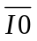~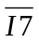 输出端： A0~A2（低电平有效）
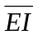使能输入端：低电平有效
EO使能输出端：当=0时，EO=1表示有有效信号输入
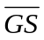扩展输出端：=0时，表示编码器工作，=1时表示编码器不工作
其真值表如下：（输入信号低电平有效）

3.1.3、锁存器
此设计电路选用D触发器作为锁存器电路。D触发器的逻辑功能表如下所示：
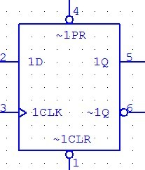

D触发器的特性表

CP | D | Q^{n} | Q^{n+1}
X | X | Q^{n} | Q^{n+1}
0→1 | 0 | 0 | 0
0→1 | 0 | 1 | 0
0→1 | 1 | 0 | 1
0→1 | 1 | 1 | 1

D触发器具有在时钟脉冲上升沿或下降沿触发的特点，当时钟脉冲上升沿或下降沿时刻，输入端D的值传输到输出端。真值表如下：

3.1.4、数码显示器
数码显示器用带译码功能的4线的七段显示数码管。

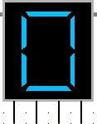

功能表如下：

数字 | 4 | 3 | 2 | 1
0  1  2  3  4  5  6  7  8  9 | 0  0  0  0  0  0  0  0  1  1 | 0  0  0  0  1  1  1  1  0  0 | 0  0  1  1  0  0  1  1  0  0 | 0  1  0  1  0  1  0  1  0  1

3.1.5、主持人控制开关
用于控制清零和工作的按钮。

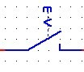

3.1.6、控制电路
控制电路由触发器和输入信号一起控制电路的工作。

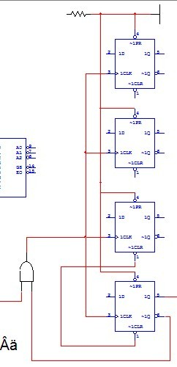

原理：如上图所示，4个触发器的置数端都置为高电平，这样在开始工作时触发器的Q非端为1，当输入信号有高电平信号时，通过与门触发器开始工作，经过触发器将信号传输到显示数码管，而第4个触发器Q非端变为低电平，返回到与门锁定触发器的状态，这样将信号锁住，其他按钮信号就将不会显示。

3.1.7、报警显示电路
实验选择灯来表示信号的锁定。

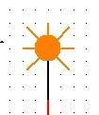

3.2功能模块详解
设计的电路可分为三个主要模块：编码模块、信号锁定模块和显示模块。下面分别对三个模块进行说明和仿真。

3.2.1、编码模块：
编码部分主要利对74LS148，电路原理图如下，并进行了功能的仿真。
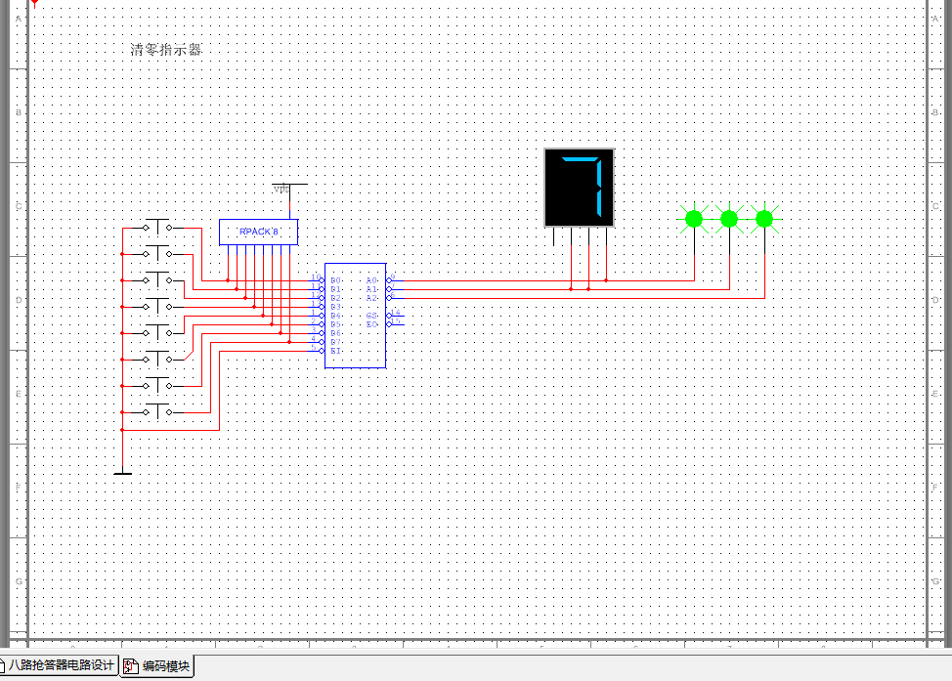

上面电路是对编码部分的功能仿真，74LS148是低电平有效的优先编码器，输出端A0A1A2输出的二进制正好与十进制对应。例如开关3接低电平，则输出A0A1A2=011，数码管将会显示3
从仿真结果中可看出编码这一模块的功能是正确的。

3.2.2、 信号锁定模块：

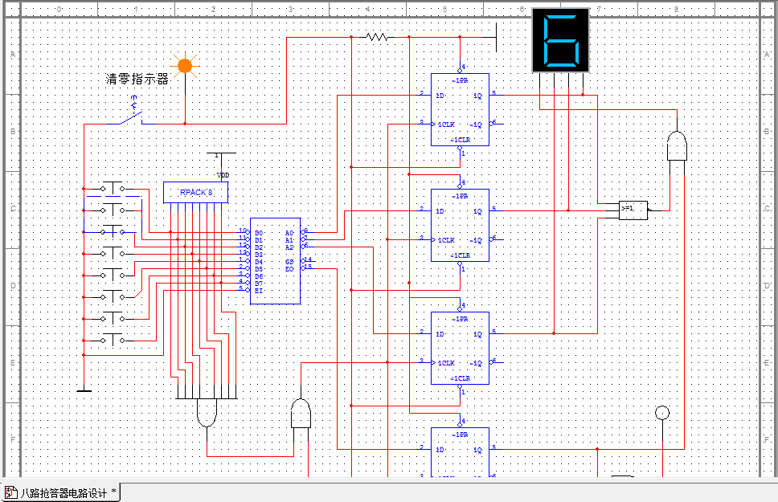

工作原理：接通电源清零后，四个触发器的PR置位端都是低电平，输出Q为0，Q'为1，当有低电平信号时，或非门为1，与门输出为1，四个触发器都开始工作，由于第四个触发器的输入端一直是1，所以使输出端Q为1，Q'为0，U4输出变为0，锁住触发器的状态，这样来锁住信号的，当进行下一次工作时必须要清零。仿真结果请查看附件中的swf屏录文件。

3.3 显示模块：
显示电路就是一个DCD4线的数码显示管，他的输入二进制正好与十进制对应，在上面的仿真实验中都用到了数码管。

4总结
从上面的仿真结果看，电路基本满足要求。此次设计虽然很简单，但是却也花了不少时间，设计所用到的知识都是老师在后半学期给我们详细讲过的数电知识，如：编码器、译码器、触发器等等，在设计之前要清楚应该包括哪些功能模块，并且要对每个功能模块进行仿真验证，最后再综合起来仿真验证，一般不会一次性验证通过，那么久要结合所学知识去判断哪里还不够完善的地方，找到进行修改完善，一步一步的将所需的功能实现。 这次设计不但可以让我再次认真去复习这些知识，而且很重要的一点是能提高我独立思考的能力以及设计思想，在设计过程中肯定是少不了自己的独立思考，那么在思考的过程中可以很好的巩固知识以及学到更多新知识、活跃思维以提高创新能力！在以下方面有待提高
1、设计 因为是初次接触，刚开始无从下手，通过上网查资料（网上的电路图基本上错了，还好多是copy别人的）知道大概如何做，经过整理开始做抢答电路，做抢答电路是我从选了芯片74LS148一个测看输出是否和我先前计算的一样，同时可以熟悉这一芯片，如些到整个作品完成。在开始选择了138这块芯片做但后面遇到问题（验证电路上有分析）放弃了。在这个设计中第一次用到数码管这个器材，在没有对其充分了解的情况下就用了，但一直没有结果（没显示）直到上课听到老师说数码管有共阴、共阳之分，要求接地或接电源。定时电路由禹龙设计的，他从网上了解到用74ls192,我把各个芯片的资料从网上找到后，选择了高低位，知道进位与信号输入及输出后轻松搞定。对于时钟脉冲产生器的设计，因为有了上学期555的学习，通过参考8.4.4节-用555定时器组成的多谐振荡器，很快设计出来，但在检测时放在仿真中并不是1s，这一问题还是通过多次实验测出。整体的控制中，因为熟悉了芯片还是比较容易出来。如对抢答器的锁存，可以通过74ls148的使能端EI来控制，最后计数到零后74ls192的进位端是输出高电平，而148使能端要EI=0时充许输入，所以加一个非门。
2、实物焊接 开始我想走锡线，所以花了很多时间放在布线上，但一焊接才知道走锡线不是那么容易，也就只能走锡线了。焊接了要事先想好，如比须知道每块芯片的引脚，当然也要熟悉接线图，并且要有先后顺序来焊接，我在焊接48时因为没想好，先焊了两个中间没焊，后面就不好焊，把电线的绝缘皮搞坏了。后面又因为焊枪不给力好多引脚接到一起了，花了很多时间来开分，所以工期也长了。这种情况还会使心情浮燥，甚至不想焊了，所以焊接时一定要心平气和，沉着冷静，仔细的想好，尽量一步到位。
3、检查 由于时间紧，又要做信号实验，有些引脚没焊上，导致实物不行，在排查中我先排电源和地线，这两线要连所有芯片，必须一个不落。开始我的定时芯片没有显示，我以为是芯片坏了，但经过检查，是因为没有接地而造成的，接上就OK了。这次的实品没做好，我想花点时间一个一个的排查，一块块芯片的来。
这次电子设计虽然花了很多时间，但是很值得，不但熟悉了很多芯片的功，学到了在上课学不到的东西通过自己分析和设计更好地运用了它们，而且还学会了它们更多的功能，发现它们的功能远比书上说的多很多，可以利用不同的接法设计出各种各样不同的电路出来。模电课程设计学到得方法在这里可以继续使
用，比如MULTISIM等学习软件，给设计提供了很大的便利。，知道如何焊接，也使我们认识到成功并不是那么轻而易举。总有这样那样的问题，所以团队的作用和自己耐心是我在此次设计得到最多的。只有积极整合团队的精华，不心浮气躁我们就能做出完美的电子设计。
这次实验给我的总体感觉就是麻烦。先是忙着仿真，弄了很久，和同学讨论了许多次，才勉强通过。因为我们做的是八路智能抢答器，做这个实验的同学很少，所以能得到的实际帮助并不多。后来实际操作，在焊接过程中，又暴露了许多问题。先是芯片不够，然后就是初次焊接，很是心浮气躁，握着电烙铁，手就一直抖，很久才适应。而且对很多芯片的具体功能和各引脚的作用不清楚，因此焊接难度进一步加大。所以又忙着查资料，弄清楚，才画好焊接线路布局图。其实老师说的很有道理，仿真和自己动手操作还是有所区别的，在焊接过程中就暴露出这个问题。我们选用的元件中有几个电阻并不适用，在试验箱上通不过，所以又临时更换，感觉很麻烦。实验时间也不多，焊接对我这个初学者来说，还算是项比较浩大的工程。忙了几个深夜，才勉强把元件全部焊接好。但是在全部焊好的时候还是很高兴的，毕竟是第一次做这种实验，感觉还不错。

参考文献
[1] 张瑾等.Protel 99SE入门与提高[M]．北京：人民邮电出版社，2007
[2] 彭介华.电子技术课程设计指导[M]．北京：高等教育出版社.2006
[3] 康华光.电子技术基础—模拟部分（第5版）[M]．北京：清华大学出版社，2006
[4] 康华光.电子技术基础—数字部分（第5版）[M]．北京：清华大学出版社，2006
[5] 华成英.电子技术北京[M].北京:中央广播电视大学出版社，2006
[6] 赵淑范等.电子技术实验与课程设计[M].北京：清华大学出版社，2006，08
[7］贾更新.电子技术基础实验设计与仿真[M].郑州：郑州大学出版社，2006，10
[8］杨旭东等.实用电子电路精选[M].北京：化学工业出版社，2007
[9] 王港元等.电子电工实践指导[M]．南昌：江西科学技术出版社，2007
[10] 任致程等.经典集成电路400例[M]．北京：机械工业出版社，2006
[11] 谢自美等.电子线路设计.实验.测试[M]．武汉：华中科技大学出版社，2008

